目标， 逆算法

1. Java层逻辑比较简单，分别传15个和16个字符到sign2，直接去看native层



1. 混淆程度一般，直接从传入参数或者结果出发手撕

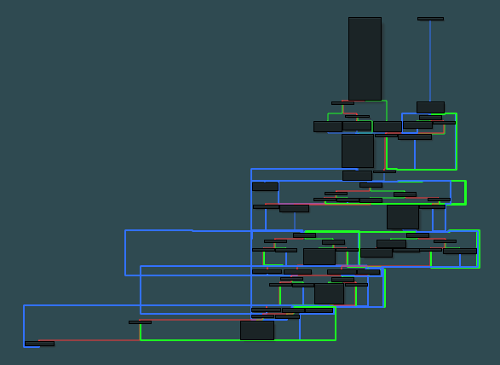

1. 这里把str先copy到v8然后执行sub_13558之后又释放掉了，所以这个函数应该是对v8做了什么变换之后存到了v45

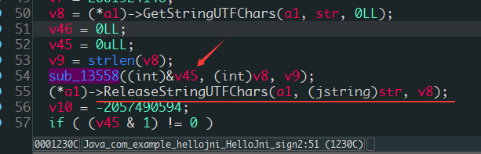

Hook一下这个函数，发现是把v8的长度*2放在第一个byte上之后，把v8复制到后面



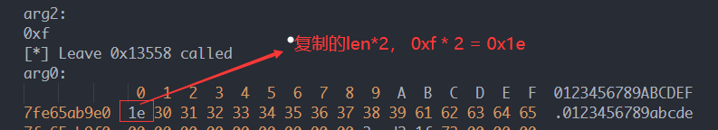

在HOOK这个函数的时候，发现在0x15cc8处也调用了这个函数，而且次数较多，比较有规律，每次把字符串取一个字符传入处理。



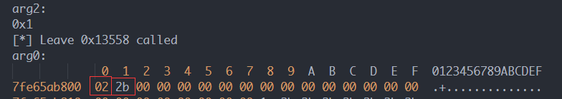





分别标记一下：



